Bezodpadová ekonomika a obehové hospodárstvo

Pojem bezodpadovej alebo cirkulárnej ekonomiky (tiež obehové alebo zelené hospodárstvo) predstavuje taký systém získavania, nakladania so surovinami a používania produktov, v ktorom vzniká minimálny odpad a každá zložka v tomto systéme je v čo najväčšej možnej miere opätovne začlenená do tohto systému.

Súčasný model má v prevažnej miere lineárny charakter, v ktorom dochádza k plytvaniu prírodných zdrojov a vzniku obrovského množstva odpadu.

Spoločnosť za 1 rok vyprodukuje viac ako 2 miliardy ton odpadu, pričom 99 % z týchto produktov je využívaných menej ako 6 mesiacov. Ak nepristúpime k opatreniam na jeho minimalizáciu, jeho produkcia do roku 2050 podľa odhadov stúpne o 70 %.

Ako sú v systéme cirkulárnej ekonomiky minimalizované energetické vstupy a odpad:
- prostredníctvom produkcie výrobkov s dlhšou životnosťou a vyššou kvalitou,
- opravou nefunkčných výrobkov, (napr. keď sa pokazí vŕtačka dám ju do opravy...)
- opätovným použitím, napr. (pero s náplňou keď sa minie nevyhodím, ale kúpim náplň...)
- recykláciou.

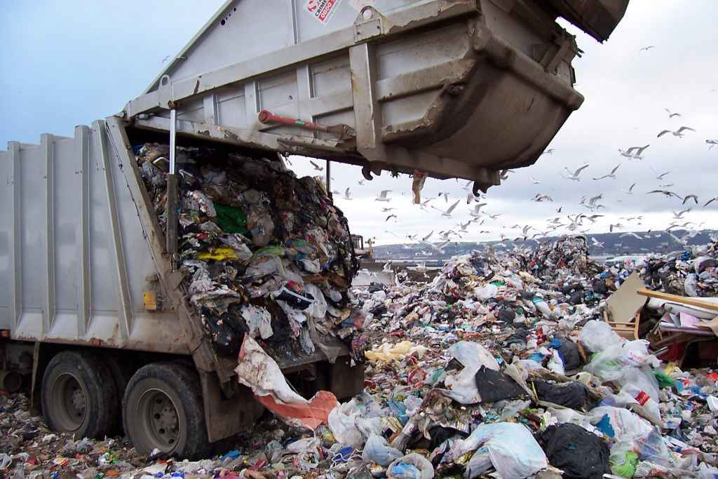

Európska únia považuje cirkulárnu ekonomiku ako systém budúcnosti, ktorý okrem šetrenia prírodných zdrojov tiež:
- zvýši efektivitu vo výrobnom sektore,
- prispeje k inováciám,
- a vytvorí nové typy pracovných miest.

Prechod na obehové hospodárstvo definuje ako jednu zo strategických priorít aj pripravovaná Environmentálna stratégia SR do roku 2030.

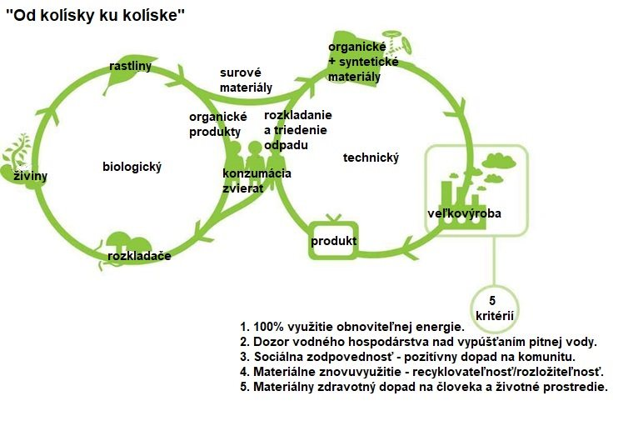

OBEHOVÉ HOSPODÁRSTVO VS. LINEÁRNE HOSPODÁRSTVO

Prechod na obehové hospodárstvo je nutné z týchto dôvodov:
- rastúci dopyt po surovinách a nedostatok zdrojov - neobnoviteľné zdroje majú svoje limity a keďže populácia stále rastie, zvyšuje sa aj dopyt,
- závislosť na iných krajinách - keďže niektoré krajiny nemajú dostatok vlastných zdrojov surovín, sú závislé na iných krajinách,
- dopad na klímu planéty - ťažba a používanie nerastných surovín má veľký dopad na životné prostredie, zvyšuje spotrebu energie a produkciu CO₂ .
- Rozumnejšie používanie surovín môže znížiť produkciu CO₂.

Lineárne hospodárstvo je založené na prístupe „ZOBER-VYUŽI-ZAHOĎ“.
Zdroje sú sústreďované na výrobu tovarov, ktoré sa používajú dovtedy, kým nie sú nepoužiteľné a zneškodnené ako odpad.
Hodnota je vytvorená maximalizáciou množstva produktov, ktoré sa vyrábajú a predávajú.
Obehové hospodárstvo pracuje na základe prístupu
„ZNIŽUJ SPOTREBU-OPÄTOVNE VYUŽI-RECYKLUJ“.

Obehové hospodárstvo udržuje hodnotu výrobkov, materiálov a zdrojov v ekonomike čo najdlhšie a eliminuje tak odpad. V tomto type hospodárstva sa materiály používajú v uzavretom cykle a dopad výrobkov a služieb na životné prostredie je minimalizovaný pozdĺž hodnotového reťazca.

Pre tradičné, takzvané lineárne hospodárstvo je typické, že odpad z použitých výrobkov je zneškodnený v spaľovniach alebo uložený na skládke. Výsledkom tohto spôsobu nakladania s odpadom je však strata materiálov a prírodných zdrojov.

Cieľom obehového hospodárstva je naopak uzatvorenie materiálových cyklov – a to už vo fáze navrhovania výrobku. Produkty, ktoré je možné používať opakovane, je možné ich zdieľať, opraviť či recyklovať spôsobom šetrným k životnému prostrediu, umožňujú nielen uchovávať zdroje, ale stávajú sa aj trendom.
- Z kávovej usadeniny je napríklad možné vyrábať perá,
- zo starých textilných vlákien vytvoriť nové tašky,
- plechovky vyrobené z polyuretánovej peny
(Polyuretánová pena sa vyrába zmiešaním dvoch zložiek – polyol (živica) a izokyanát (tvrdidlo). Spojené zložky pod tlakom vytvoreným v striekacom reaktore vytvárajú polyuretánovú penu, známu tiež ako PUR penu.),
- zubné kefky, ktoré je možné degradovať v domácom kompostovaní. V ideálnom prípade sa majú tiež rozpúšťať v slaných vodách, aby sa zabránilo znečisteniu morí.

Prechod na obehové hospodárstvo definuje ako jednu zo strategických priorít aj Stratégia Environmentálnej politiky do roku 2030. V oblasti legislatívy v súčasnosti MŽP SR nastavuje dôležité aspekty fungovania odpadového hospodárstva. Zmeniť spotrebné a výrobné vzorce sa usilujeme aj využitím ekonomických nástrojov vrátane posilnenia zeleného verejného obstarávania.

Obehové hospodárstvo zároveň ponúka spotrebiteľom trvácnejšie a kvalitnejšie výrobky, ktoré šetria ich peniaze a zvyšujú kvalitu života.

Niekoľko príkladov:
- Mobilné telefóny by mohli byť až o polovicu lacnejšie, ak by bolo jednoduchšie ich rozobrať na súčiastky.
- Ak by sa zozbieralo 95 % mobilných telefónov, pri výrobe by sa mohla ušetriť až 1 miliarda eur.
- Modernizácia ľahkých komerčných vozidiel miesto recyklácie by mohla na materiálových vstupoch ušetriť ročne až 6,4 miliardy eur (15 % hmotných zdrojov) a 140 miliónov eur na účtoch za energie a zredukovať produkciu skleníkových plynov o 6,3 miliónov ton.

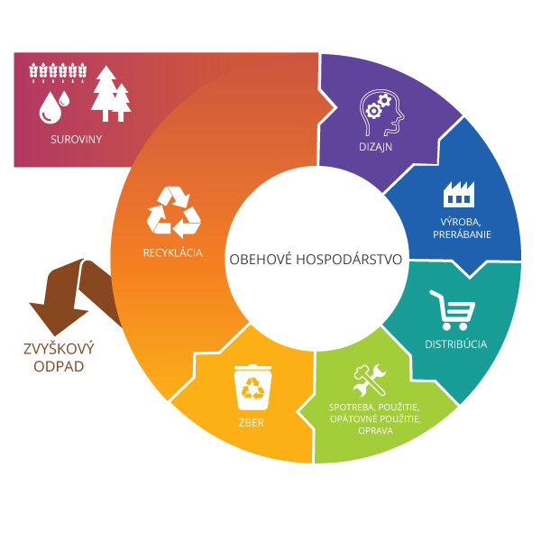
Čo môžem urobiť ako študent alebo učiteľ?
Slovensko čelí zmenám s akými sa ešte nestretli. Stav svetovej klímy aj lokálnych prejavov počasia poukazujú na urgentnosť aj veľkosť potrebných opatrení. Často sa stáva, že ľudia alebo organizácie necítia potrebu niečo meniť. Veľa z nás má skúsenosti s pokojnou zmenou spoločenského a ekonomického systému aj s reformami veľkých rozmerov. Vieme aká náročná môže byť zmena a vieme čo všetko nám môže priniesť.

Svet potrebuje náš prínos aj našu odvahu veci meniť. Ak prudko prichádzajúce zmeny zvládneme, môžeme tým veľa získať. Ak nie, vystavíme tým seba aj ostatných veľkému riziku.

Túžba spoznávať a učiť sa je človeku prirodzená. Keď sa naučíme niečo, čo sme nevedeli, malo by nám to priniesť radosť. Na učenie je potrebné sústredenie a angažovanosť. Ak tieto zložky chýbajú, človek sa neučí, ale len “odpracúva” nevyhnutné minimum. Podľa mnohých vedcov aj medzinárodných inštitúcií sme na prahu veľkej klimatickej, ekonomickej a spoločenskej zmeny. Svetové ekonomické fórum nazýva toto obdobie štvrtou priemyselnou revolúciou. Nové zdroje energie, nové spôsoby produkcie aj prepravy, umelá inteligencia, automatizácia procesov, všadeprítomné mobilné superpočítače, internet vecí, inteligentné roboty, autonómne autá, genetické inžinierstvo, biotechnológie, nanotechnológie, kryptomeny, 3D tlačiarne. Dôkazy o dramatických zmenách sú všade okolo nás a zmeny naberajú exponenciálnu rýchlosť. Výzvou je v krátkom čase vybudovať fungujúcu infraštruktúru hospodárstva s minimálnou produkciou CO₂ a zlepšiť zdravie a kvalitu života ľudí.

Maximalizujte zeleň
Ako viete vy a vaša škola obmedziť produkciu CO₂? Ako viete v tomto smere podporiť spolužiakov, rodičov?
Maximalizujte zeleň vo vnútri aj vonku budovy. Zeleň absorbuje CO2 z atmosféry, zadržiava vodu, produkuje kyslík, čistý vzduch, vodu aj pôdu, utlmuje hluk, ochladzuje prostredie a stabilizuje krajinu. Zeleň sa rozširuje a rastie prirodzene takmer všade, pokiaľ má k dispozícií dostatok vody a pôdy. Výsadba zelene a tvorba krajiny v súlade s prírodou vie rozširovaniu zelene výrazne pomôcť. Činnosti prispievajúce k znižovaniu množstva zelene a vysychaniu krajiny ako napríklad spevňovanie povrchov, kosenie, orezy a výruby drevín je potrebné minimalizovať len na nevyhnutnú mieru.

Minimalizujte produkciu CO₂
Spaľovaním benzínu, nafty, uhlia a zemného plynu sa do atmosféry dostáva príliš veľké množstvo CO₂ a toxických látok. Tieto zdroje energie je urgentne potrebné nahradiť energiou bez tvorby CO₂ ako sú napríklad obnoviteľné zdroje energie. Riešenia sú čoraz dostupnejšie a umožňujú tvorbu energie blízko miesta jej spotreby.

Čo je to CO₂ a ako nám Škodí v Životnom prostredí?
Oxid uhličitý patrí k najdôležitejším plynom na Zemi. Tento atmosférický plyn je tvorený dvoma atómami kyslíka a jedným atómom uhlíka. Vzniká ako produkt biologických procesov, napríklad dýchania a kvasenia a ako produkt horenia zlúčenín uhlíka vo vzduchu. Rastliny ho používajú na výrobu sacharidov, pri fotosyntéze.
CO₂ má svoje negatívne účinky. Keďže sa vytvára v našej atmosfére, má otepľujúci účinok, ktorý mení klímu Zeme. Hladina oxidu uhličitého sa ľahko zvýši nad odporúčané množstvo, čo vedie k nepriaznivým vplyvom.
Mestá sa musia vyrovnávať s enormne vysokými teplotami, ako aj so stúpajúcou hladinou CO₂ v atmosfére.
Oxid uhličitý je horúcou témou posledných rokov, najmä v súvislosti so zmenou klímy a vládnou politikou. Odhliadnuc od toho všetkého, monitorovanie a kontrola úrovne oxidu uhličitého je dôležitá pre každého, vzhľadom k zachovaniu zdravia, bezpečnosti a taktiež zabezpečeniu energetickej účinnosti.

Vplyv oxidu uhličitého na kvalitu vzduchu
Kvalita mestského ovzdušia je nižšia ako priemerná kvalita ovzdušia na vidieku. V mestských uliciach s hustou premávkou je kvalita ovzdušia na najnižšej úrovni. Je zaujímavé skúmať, do akej miery zeleň prispieva k zlepšeniu kvality ovzdušia v silne znečistených zónach mesta.

Aké rizikové zložky sa nachádzajú vo vzduchu?
Medzi rizikové zložky nachádzajúce sa vo vzduchu, môžeme zaradiť bez ohľadu na poradie:
oxid uhličitý – CO₂, oxid siričitý – SO₂, oxidy dusíka – NOx, oxid uhoľnatý – CO, prízemný ozón – O₃, formaldehyd a ďalšie organické a chemické látky: prach, baktérie a vírusy, ale aj plesne, pele a výkaly roztočov, azbest, radón, kladné a negatívne ióny a minerálne vlákna.
Mnohým z týchto látok sme denne vystavovaný, vonku, v interiéroch a v priestoroch našich domácností.

SO₂ – Oxid siričitý
Oxid siričitý bol v minulosti, v 70-tych až 80-tych rokoch 20 storočia, najvýraznejším prvkom znečisteného ovzdušia. Spôsoboval kyslé dažde. Vďaka technologického pokroku v procesoch ako odsírovane spalín, najmä v tepelných elektrárňach a teplárňach, sa hodnoty oxidu siričitého v ovzduší postupne znižujú. Mimo veľkých elektrární produkuje SO2 aj spaľovanie uhlia, kerozínu a nafty. Nesprávna odpadová inštalácia môže prispieť k výskytu síry, jej zlúčenín a rizikových zložiek v bytových priestoroch. Najvážnejším faktorom zostáva vonkajšie znečistené ovzdušie, najväčšie koncentrácie oxidu siričitého sú v oblastiach tepelných elektrární. Dopad SO2 na zdravie človeka sa prejavuje problémami horných dýchacích ciest a respiračnými chorobami.

NOx – Oxidy dusíka
Ďalšou zložkou nachádzajúcou vo vzduchu je oxid dusíka. Svojimi koncentráciami vplývajú negatívne na zdravie dýchacích ciest oxid dusičitý NO2 a oxid dusný NO. Oxid dusíka je v ovzduší prítomný najmä vďaka emisiám automobilovej dopravy a vďaka stacionárnym zdrojom spaľujúcim fosílne palivá, pri veľkých teplotách. Človek je vystavený koncentráciám oxidu dusíka aj v dôsledku využívania plynu ako hlavného zdroja na ohrev vody. Štúdie predpovedajú zvýšenú pravdepodobnosť ohrozenia respiračnými ochoreniami, v domácnostiach využívajúcich pri varení plyn (80%). Ochorenia vyvolané oxidom dusičným a oxidom dusným spôsobujú zníženie množstva hemoglobínu v krvi, nedostatočné okysličenie tkanív, problémy pľúc a dolných dýchacích ciest. Pri nadmerných koncentráciách dochádza k pľúcnemu edému až smrti.

CO₂ - Oxid uhličitý
Zdrojom oxidu uhličitého je v prvom rade človek, svojim dýchaním. CO₂ je najbežnejším prvkom ovzdušia, intenzívnejšie koncentrovaného v uzavretých priestoroch, v závislosti od veľkosti priestorov a vetrania, v ktorých sa nachádzajú ľudia. Ďalším zdrojom CO₂ sú pevné palivá a ich spaľovanie. Vysoká koncentrácia tohto plynu sa prejavuje sťaženým dýchaním, bolesťou hlavy, nevoľnosťami.

CO – Oxid uhoľnatý
Oxid uhoľnatý je životu nebezpečný plyn pre človeka. Nemá chuť, zápach a ani farbu a jeho zvýšená koncentrácia vedie k príznakom akútnej otravy až smrti. Používaním zariadení na pevné palivo – napr. kachľová pec, pri spaľovaní a zvýšenej spotrebe kyslíka, pri zariadeniach bez vhodného odvádzania dymu a splodín – napr. krby a v nevetraných priestoroch s plynovým zariadením je človek vystavený vdychovaniu oxidu uhoľnatého. Zemný plyn, často využívaný v domácnostiach, obsahuje 5 % oxidu uhoľnatého. Fajčenie je taktiež zdrojom uvoľňovania oxidu uhoľnatého.

Videá:
https://youtu.be/bpazvRVh4y0
(259) Fast Fashion Explained In Under 5 Minutes - YouTube
Ako sa obliekať ekologicky? - Zelená Zeleni (zelenazeleni.sk)
https://youtu.be/HK8LLWSIIm4

Príspevok obyvateľov k bezodpadovému hospodárstvu
Príspevok firiem k bezodpadovému hospodárstvu

Zelené obstarávanie

Zelené verejné obstarávanie predstavuje osobitnú formu verejného obstarávania, v rámci ktorého sa v jeho krokoch uplatňujú požiadavky, ktoré majú zaistiť, že obstaraný predmet zákazky, vrátane činností súvisiacich napríklad s jeho dodaním, montážou, inštaláciou, prevádzkou, bude mať priaznivý alebo aspoň priaznivejší vplyv na životné prostredie.
V rámci zeleného verejného obstarávania môže obstarávateľ zohľadniť napríklad:
- šetrenie energie, resp. podporu obnoviteľných zdrojov energie,
- šetrenie vody,
- znižovanie spotreby primárnych zdrojov, resp. podporu recyklácie surovín,
- znižovanie obsahu nebezpečných látok,
- znižovanie produkcie škodlivých látok,
- ochranu ovzdušia, ochranu vody (ochranu pôdy),
- znižovanie produkcie odpadov, vrátane nebezpečných odpadov,
- environmentálne nakladanie s odpadmi, a to počas celého životného cyklu obstarávaného produktu.

Ekologická stopa

Ekologická stopa je metóda merajúca vplyv ľudských aktivít na planétu Zem.
Tento vplyv vyjadruje prostredníctvom plochy zemského povrchu, na ktorú si nárokujeme svojimi každodennými aktivitami a konzumným životným štýlom. Zároveň zisťuje či sú naše nároky férové voči ostatným obyvateľom Zeme a v súlade s jej biologickou kapacitou.
Ekologickú stopu je možné vypočítať pre jednotlivca, školu, organizáciu, mesto alebo štát. Predstavuje celkové množstvo územia potrebného na zabezpečenie všetkého čo spotrebúvame (energia, voda, potraviny, oblečenie, materiály) a na zneškodnenie odpadu, ktorý pritom vytvárame. Čím väčšia stopa, tým väčší vplyv na prírodu. Vďaka medzinárodnému obchodu naša stopa často pozostáva z územia roztrúseného po celom svete.

Výpočet je postavený na troch jednoduchých princípoch:
- vieme zistiť množstvo prírodných zdrojov, ktoré konzumujeme a množstvo odpadu, ktorý produkujeme;
- väčšina týchto zdrojov a odpadu sa dá prepočítať na množstvo zodpovedajúcej biologicky produktívnej plochy Zeme (ornej pôdy, pasienkov, lesov, vodnej plochy a zastavanej plochy);
- jeden hektár biologicky produktívnej plochy Zeme sa označuje ako globálny hektár – gha, pričom jeden hektár má približne veľkosť jedného futbalového ihriska.

Je to veľmi jednoduchá matematika
- Máme iba jednu planétu! Len jeden ekologický účet, ktorého rozloha predstavuje 51 miliárd hektárov. Značná časť povrchu Zeme je však pre človeka nedostupná. Je pokrytá svetovým oceánom, púšťami, skalami alebo ľadom
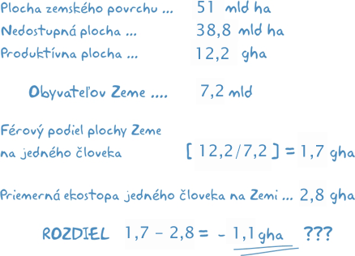
- K dispozícii máme iba 12,2 miliárd globálnych hektárov biologicky produktívneho územia. Táto plocha nám poskytuje všetky prírodné zdroje a služby, ktoré potrebujeme.
- Podľa spôsobu využívania človekom ju môžeme rozdeliť do 6 kategórií:
  - orná pôda slúži na dopestovanie rastlín, ktoré potrebujeme na výrobu potravín, textilných vlákien, gumy, rastlinného oleja, ale tiež krmiva pre dobytok;
  - pasienky poskytujú priestor pre chov dobytka, z ktorého vyrábame mäso, mliečne, kožené a vlnené výrobky;
  - hospodárske lesy produkujú drevo, ktoré požívame na výrobu stavebných materiálov, papiera, drevených výrobkov a palív;
  - vodná plocha slúži na chov a odchyt rýb v pobrežných oblastiach ako aj vo vnútrozemských jazerách a rybníkoch;
  - zastavaná plocha nesie naše cesty, parkoviská, domy, obchody, priemyselné budovy a všetky človekom vybetónované plochy;
  - lesy pre pohltenie uhlíka zneškodňujú plynný odpad, predovšetkým oxid uhličitý (CO2), ktorý do atmosféry vypúšťame spaľovaním fosílnych palív pri preprave osôb, potravín a tovarov, výrobe elektrickej energie a kúrení.
- Na planéte nás v súčasnosti žije približne 7,2 miliárd. Z celkového produktívneho povrchu Zeme pripadá na každého človeka férový podiel 1,7 globálnych hektárov. Priemerná ekologická stopa jedného človeka má však v súčasnosti hodnotu 2,8 globálnych hektárov.
- To znamená, že biologickú kapacitu Zeme prekračujeme približne o 64 % a pre zabezpečenie aktuálnej spotreby ľudstvo využíva plochu zodpovedajúcu nie 1 ale 1,7 planétam.
Prírodné zdroje a služby spotrebúvame rýchlejšie ako sa dokážu obnoviť. Siahame na samé dno zásob a narúšame regeneračné schopnosti Zeme. Toto je možné dočasne, ale nie navždy!

POZOR! Prírodné bohatstvo nie je rozdelené rovnako.

Niektoré krajiny spotrebúvajú viac prírodných zdrojov ako majú k dispozícii. Prekračujú svoje vlastné kapacity a čerpajú zo zásob iných národov. Keby každý človek na svete žil ako priemerný obyvateľ USA, ľudstvo by potrebovalo takmer 5 planét. Naopak, keby sme žili ako priemerný Rwandy stačilo by nám iba 0,5 planéty.

Ekologická stopa jedného obyvateľa Slovenska
má podľa posledných výpočtov (pre rok 2014) hodnotu 4,2 globálnych hektárov. Keby každý človek na Zemi žil rovnako ako my, pre udržanie tohto spôsobu života by sme potrebovali nie jednu, ale 2,5 planét. (pre porovnanie v roku 2009 predstavovala ekostopa jedného Slováka 4,6 gha a 2,6 planét, pričom v roku 2011 už 5,2 gha a 3 planéty). Dôležité je uvedomiť si, že byť lepší, ešte neznamená, byť dobrý! Hoci naša ekologická stopa nie je taká veľká ako stopa Angličanov (2,9 planét), Čechov (3,3 planét) alebo Dánov (4,2 planét), každým rokom sa zväčšuje. Z ekologického účtu Zeme čerpáme viac ako nám patrí. Tento dlh máme možnosť splácať každý deň: múdrymi rozhodnutiami a uvedomelým spotrebiteľským správaním.

Dobrá správa
je, že existujú spôsoby a prostriedky, ako si vychutnávať život na našej malej planéte Zem a zároveň zabrániť podlamovaniu jej zdravia, a tým aj našej vlastnej existencie. Ešte nie je neskoro. Väčšina riešení je dostupná už dnes.

Ekologické dobrovoľníctvo
Greenpeace je medzinárodná organizácia ochrancov životného prostredia, ktorá nenásilnou formou odhaľuje ekologické problémy, pomenúva ich pravým menom a presadzuje zmeny smerujúce k trvalo udržateľnému životu na Zemi. Vyzývame vlády a priemysel, aby prestali znečisťovať životné prostredie.
Dobrovoľníci Greenpeace získavajú vedomosti a skúsenosti v práci, ktorá ich baví a je užitočná pre životné prostredie. Ako dobrovoľník máš možnosť zapojiť sa do celej rady aktivít. Záleží iba na tvojej preferencii, časových možnostiach a schopnostiach.

Zdroje:
https://zssosza.edupage.org/text/?eqa=dGV4dD10ZWFjaGVycy8zNjMwMSZzdWJwYWdlPTg%3D
https://www.emas.sk/wp-content/uploads/2019/06/EMAS_obehove-hospodarstvo_27092018.pdf
https://vedanadosah.cvtisr.sk/ludia/ekonomia/od-linearneho-k-obehovemu-hospodarstvu-to-je-projekt-moveco/
https://www.minzp.sk/obehove-hospodarstvo/
https://www.europarl.europa.eu/news/sk/headlines/economy/20151201STO05603/eu-a-obehove-hospodarstvo
https://www.enviroportal.sk/uploads/report/9202.pdf
Vysoké hodnoty CO2 - Zelená Zeleni (zelenazeleni.sk)
Ako sa obliekať ekologicky? - Zelená Zeleni (zelenazeleni.sk)
Home - Fashion Revolution : Fashion Revolution
ABOUT - Fashion Revolution : Fashion Revolution
file:///C:/Users/HP/Downloads/z_vo.pdf
http://www.ekostopa.sk/
The Ecological Footprint Atlas, 2018 edition
http://www.dobrovolnictvo.sk/profile/ngo/43
https://www.akropolis.sk/ciele/dobrovolnictvo/ekologicke-aktivity
https://www.iuventa.sk/files/documents/4%20iuventa/publikacie/eds_na_slovensku/eds_na_slovensku.pdf
https://www.enviroportal.sk/clanok/dobrovolnici-chcu-prirode-pomoct-prekladmi-dufaju-ze-ich-bude-viac
https://www.vub.sk/vub-novinky/2021/komunitne-ekologicke-iniciativy-so-zapojenim-dobrovolnikov-z-vub-ziskavaju-30-tisic-eur.html

